附件1

青年网络文明志愿者信息登记表

（青年网络文明志愿者填写，需同时报送纸质版）

|  |  |  |  |  |
| --- | --- | --- | --- | --- |
| 姓名 |  | 性别 | |  |
| 出生年月 |  | 政治面貌 | |  |
| 归属组织及职务 |  | | QQ(必填) |  |
| 手机 |  | 电子邮箱 | |  |
| 微信号  （选填） |  | 新浪微博账号  （选填） | |  |
| 腾讯微博账号  （选填） |  | 常用论坛及账号  （选填） | |  |
| 我的网络文明志愿宣言 | | | | |
| 我志愿成为青年网络文明志愿者，在互联网上主动弘扬正能量，抵制负能量，自觉增强网络文明素养，争当中国好网民，发出青年好声音！ | | | | |

填表人（签名）： 年 月 日

附件2

青年网络文明志愿者信息汇总表

（各分团委填写，只报送电子版）

分团委： 填报日期：

|  |  |  |  |  |
| --- | --- | --- | --- | --- |
| 青年网络文明志愿者总数 | | |  | |
| 分类统计 | 类别来源及人数 | | | |
| 性别 | 男 |  | 女 |  |
| 政治面貌 | 中共党员 |  | 共青团员 |  |
| 身份 | 教师人数 |  | | |
| 学生人数 |  | |  |
| 志愿者专项工作QQ群 | 分团委（名称及群号） |  | |  |
| 中队 （名称及群号） |  | |  |
|  |  | |  |
|  |  | |  |
|  |  | |  |
|  |  | |  |
|  |  | |  |

填表人：联系电话：

|  |  |
| --- | --- |
| 附件3  各分团委青年网络文明志愿者队伍建设  任务分配参考表 | |
| 部门 | 任务数 |
| 机械技术学院 | 470 |
| 物联网技术学院 | 470 |
| 控制技术学院 | 470 |
| 外语与旅游学院 | 220 |
| 汽车与交通学院 | 200 |
| 管理学院 | 320 |
| 财经学院 | 140 |
| 艺术与设计学院 | 110 |

附件4

共青团中央微信、微博二维码



（共青团中央微信）

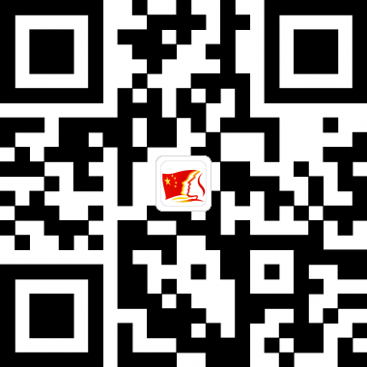

（共青团中央新浪微博） （共青团中央腾讯微博）

江苏共青团微信、微博二维码



（江苏共青团微信公众号） （江苏共青团新浪微博）

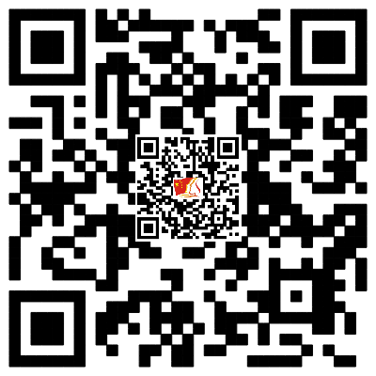

（江苏共青团腾讯微博） （江苏共青团人民网微博）

无锡职业技术学院共青团微信微博二维码



（无锡职业技术学院团委微信）



（无锡职业技术学院团委微博）